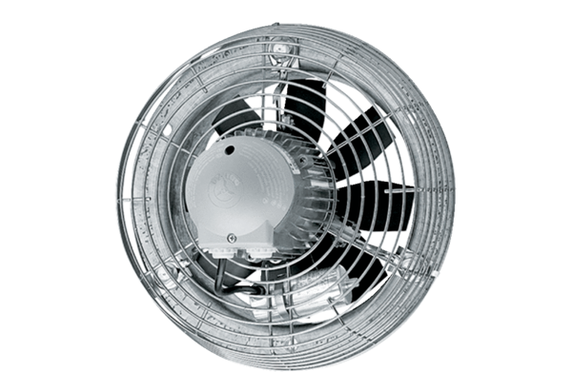Осевой настенный вентилятор EZS 20/2 BКомплект поставки: 1 штукАссортимент: C
Номер артикула: 0094.0000Изготовитель: MAICO

